TW-JWC04全金属微型铣床
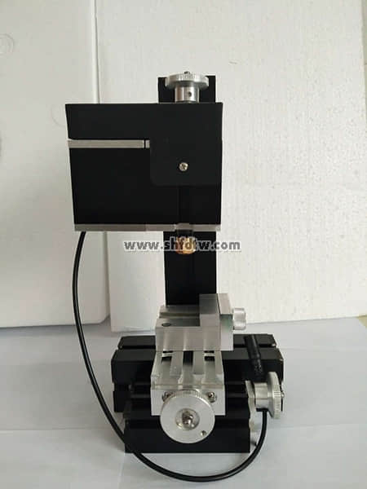
特点：1、所有机械部分全部采用金属结构，结构件和结构件之间利用2个梯形槽对接，用金属梯形连接块；
2、电机内置散热风扇达到延长寿命和增加马力 ；
3、电机主轴皮带轮和被动轮全部为金属结构；
4、主轴箱和电机箱为一体设计，电机可以前后移动调整皮带松紧。
5、铣床用的刀具是铣刀，铣刀的侧面和前面都是刀刃，有一定的危险性，所以一定要在专业人士的指导下使用。
适用加工：木料，软金属（铜，铝等），有机玻璃 ，塑胶等
技术指标：
1、马达转速：20000转/分钟；
2、输入电压/电流/功率/：24VDC/2.5A/60W；
3、滑块行程：30～50mm；
4、夹头：1-6mm；
5、虎钳的夹持尺寸：25～35mm；
6、外形尺寸 120*140*160mm

